**装配及用户手册**

目录

0 简介 2

1 机械部分 2

1.0 准备工作 2

切口打磨 2

丝锥攻丝 3

1.1 底座及X轴 5

1.2 联合支架及Y轴 5

1.3 滑动笔夹 5

1.4 SG90舵机 5

1.5 42步进电机及同步带 5

2 电子部分 6

2.1 Arduino Uno R3 6

2.2 CNC Shield V3 & A4988 6

Rs电阻 6

42步进电机连接线调整 7

CNC Shield V3电源接口制作 7

3 软件部分 7

3.1 Arduino IDE 7

官网下载 7

网盘下载 8

USB转串口驱动下载 8

3.2 Grbl firmware (Servo) 8

项目主页 8

整合分支 8

网盘下载 8

3.3 Inkscape 9

官网下载 9

网盘下载 9

3.4 General G-Code Sender 9

# 0 简介

打印机墨盒又双叕涨价了！娃经常要我帮她抄写错题，费时费力，还嫌弃我字写的难看。不如自己DIY一台写字机器人，既可以替代我抄写错题，还可以部分替代打印机的功能节省墨（Jin）盒（Qian）。

本项目主要参考了[T站](https://www.thingiverse.com/)上的[DrawBot V1.1](https://www.thingiverse.com/thing:2349232) (Drawing Robot - Arduino Uno + CNC Shield + GRBL)。参考项目的机械部分采用了3D打印件，而我手头暂时还没有3D打印机，所以采用了2040铝合金的框架以及某宝上定制CNC切割了5块3mm铝合金板，电子部分和软件部分和参考项目一样。

本项目为开源项目，项目主页：<https://github.com/zzhouj/drawbot>。目录及文件说明：

* **sw2020/** 存放写字机器人的零件模型及装配文件，使用的三维建模软件是SolidWorks 2020。
* **dxf/** 3mm铝合金板定制CNC切割文件，由sw2020文件夹中的对应零件模型导出生成。
* **bom/** 各部分材料清单。
* **BOM.xls** 零件清单及参考价格。
* **Assemble and User Manual.pdf** 装配及用户手册。

# 1 机械部分

## 1.0 准备工作

### 切口打磨

2040铝合金型材和7878角铝的切口，以及3mm铝合金板激光切口背面会有毛刺，在装配过程中容易划伤手。所以在进行装配前，需要对有毛刺的切口进行打磨和抛光。可以使用打磨块或者打磨板+带背胶的砂纸，按照粗磨（240目），细磨（1000目），抛光（4000目）的顺序进行打磨。**注意：打磨时戴上口罩和手套进行防护。**

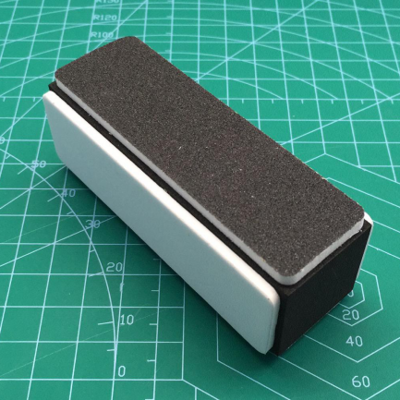

### 丝锥攻丝

2040铝合金型材的切口上可以安装铝合金盖板，以提高框架的美观性和安全性。安装盖板之前需要对型材的两个圆孔进行攻丝，孔的直径是4.2mm，可以使用M5的铰手攻丝钻头，攻丝深度不少于8mm。

1. 首先准备工具：

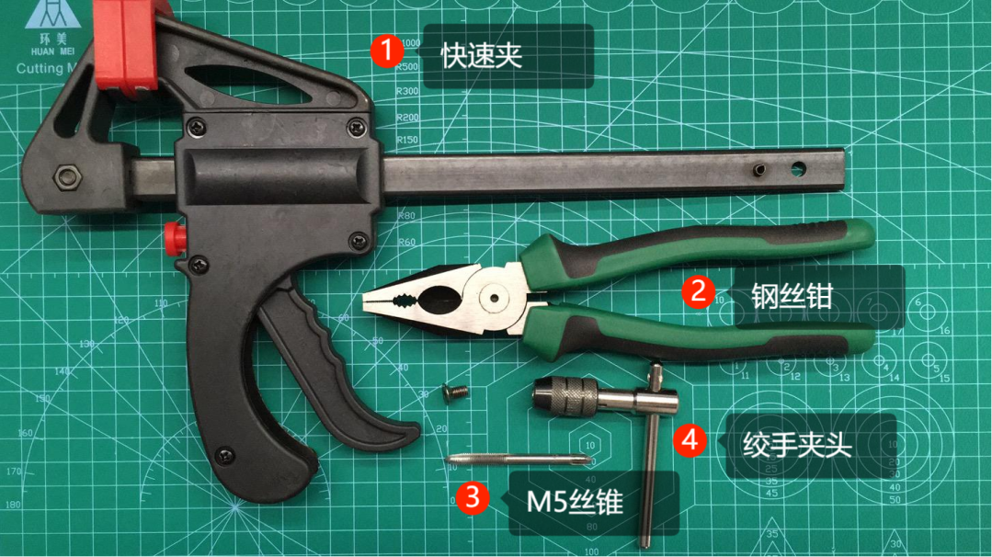

1. 标记攻丝深度，注意丝锥头部大约5mm不是有效区域：

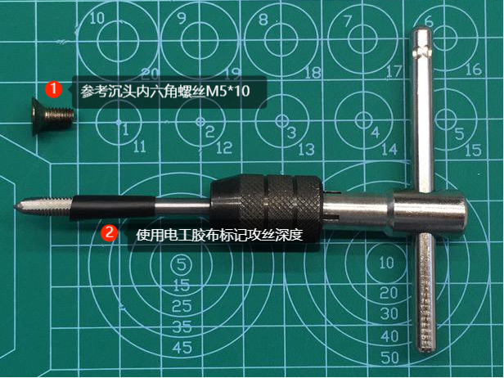

1. 使用钢丝钳夹紧丝锥夹头：

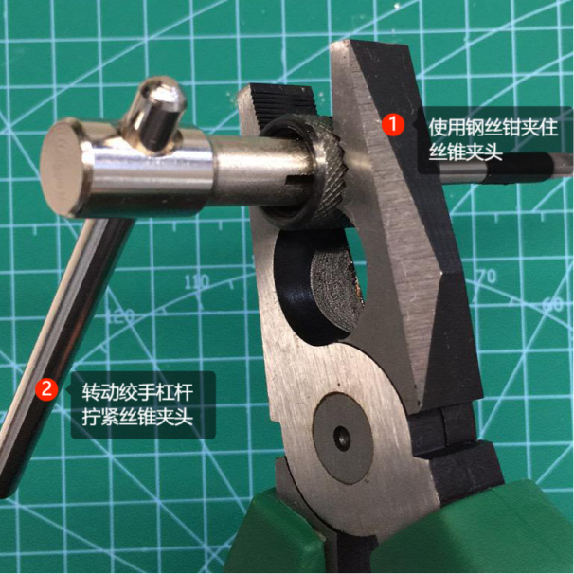

1. 使用快速夹将2040铝型材固定在桌面边缘：

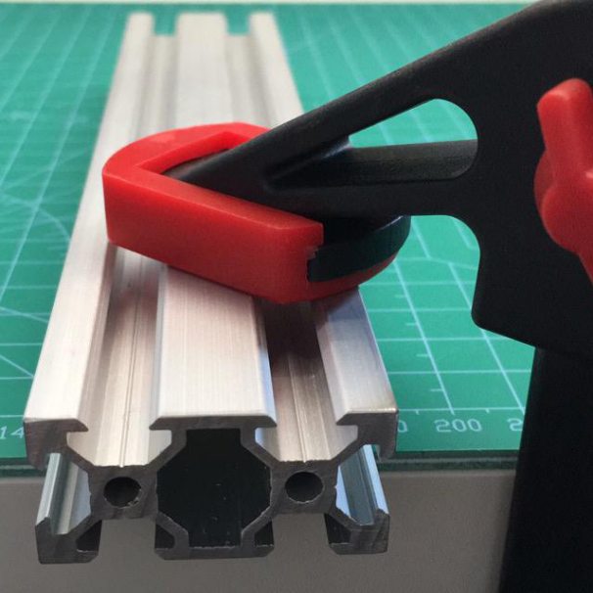

1. 攻丝的过程中需要不断的重复攻丝，退丝，清理（金属碎屑）的循环，直至达到预定深度，并在达到预定深度后在执行几次循环，将丝路清理干净。完成后使用参考螺丝测试丝路是否顺滑：

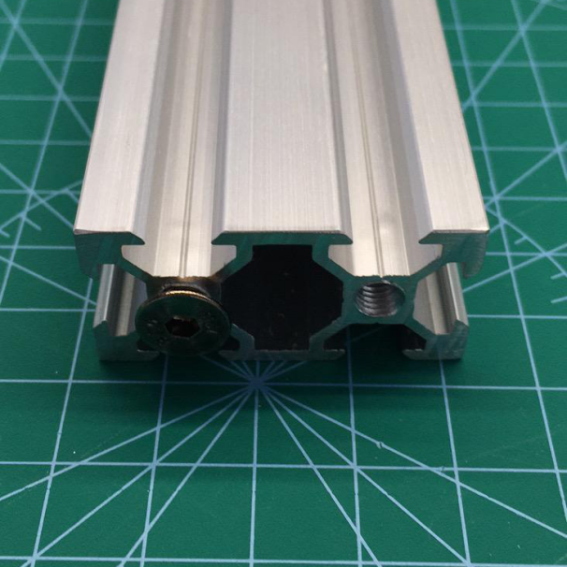

## 1.1 底座及X轴

## 1.2 联合支架及Y轴

## 1.3 滑动笔夹

## 1.4 SG90舵机

## 1.5 42步进电机及同步带

# 2 电子部分

## 2.1 Arduino Uno R3

推荐阅读《[Arduino Uno R3 硬件参考](http://www.taichi-maker.com/homepage/reference-index/arduino-hardware-refrence/arduino-uno/)》来了解Uno R3的技术参数和引脚说明。

## 2.2 CNC Shield V3 & A4988

推荐阅读《[A4988驱动NEMA步进电机(42步进电机)](http://www.taichi-maker.com/homepage/reference-index/motor-reference-index/arduino-a4988-nema-stepper-motor/)》或者《[A4988驱动模块使用详解](http://www.lekn.com.cn/newsinfo/2132037.html)》来了解A4988驱动模块的使用。

推荐阅读《[Arduino CNC电机扩展板详解（A4988驱动42步进电机）](http://www.taichi-maker.com/homepage/reference-index/motor-reference-index/arduino-cnc-shield/)》，并测试其中的例子，确认42步进电机是可以正常工作的，以及接线是正确的。

1. 测试前请先按照《[A4988 Vref电压调节](http://www.taichi-maker.com/homepage/reference-index/motor-reference-index/arduino-a4988-nema-stepper-motor/" \l "function)》调节步进电机在工作时流过线圈的电流强度，建议调整到0.7A即可。计算公式：I_TripMax= Vref/(8*Rs)。例如：Rs为0.1欧姆，Vref参考电压就需要调节到0.56V（0.7A*8*0.1欧姆）。
2. 测试代码使用了第三方库：AccelStepper库，请按照《[使用AccelStepper步进电机库准备工作](http://www.taichi-maker.com/homepage/reference-index/arduino-library-index/accelstepper-library/" \l "prepare)》中的说明下载和安装好AccelStepper库。
3. 编译下载好测试程序，若发现42步进电机的主轴不转或者抖动，一般就是两相（两个线圈）接错，我在测试时就遇到这种情况，后来对照购买的42步进电机和42步进电机连接线的说明，才发现原来是两相接错了。
4. 若在测试过程中发现42步进电机有失速现象，特别是将测试程序中的moveSteps调大为2000，并采用全速模式时特别容易出现。此时可以通过降低setMaxSpeed，或者通过增加微步细分驱动模式来避免产生电机失速。

### Rs电阻

通过查看A4988驱动模块上面S1 S2标号可以确定Rs电阻的阻值。我采购模块的是0.1欧姆（标号R100=0.1欧姆，R200=0.2欧姆， R050=0.05欧姆）：

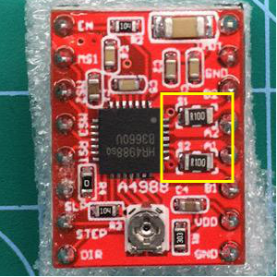

### 42步进电机连接线调整

1. 我购买的42步进电机和A4988驱动模块的引脚说明：

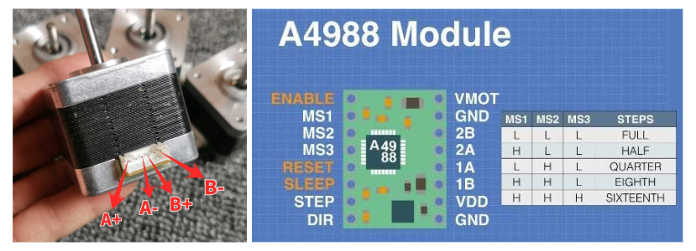

从图中可以看出，电机侧A+/A-为线圈1，B+/B-为线圈2，A4988驱动模块侧1A/1B为线圈1，2A/2B为线圈2。所以只要42步进电机连接线两头的接线顺序一致就不会接错。

1. 购买的42步进电机连接线两头的接线顺序：

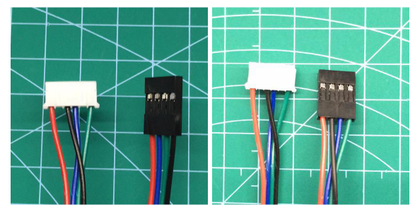

左图为连接线默认状态：XH2.54侧：红黑为一组，蓝绿为一组；杜邦2.54侧：红蓝为一组，绿黑为一组。**处于两相接错状态**。

右图为连接线调整之后：XH2.54侧：红黑为一组，蓝绿为一组；杜邦2.54侧：红黑为一组，蓝绿为一组。连接正确。

1. 如何调整杜邦端口接线顺序：

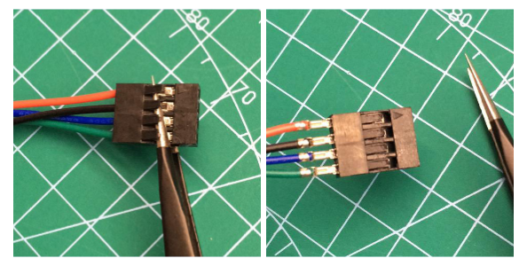

先用尖头镊子将杜邦塑料头上的卡子挑起来（左图），然后就可以轻松将杜邦线头抽出杜邦外壳（右图），调整接线顺序后在插回杜邦外壳，用手按几下原来被挑起的卡子，使其卡住杜邦线头即可。

### CNC Shield V3电源接口制作

TODO

# 3 软件部分

## 3.1 Arduino IDE

### 官网下载

1. 打开Arduino官网：<https://www.arduino.cc/>。
2. 鼠标移动到导航栏菜单SOFTWARE上，点击下拉菜单DOWNLOADS打开下载网页：<https://www.arduino.cc/en/software/>。
3. 在DOWNLOAD OPTIONS下根据自己的操作系统选择适合自己的版本进行下载。
4. 若您使用Windows操作系统，建议下载Windows ZIP file版本，并在解压后的文件夹根目录下新建一个文件夹portable。

### 网盘下载

由于Arduino官网是境外网站，访问可能受限，我在百度网盘上镜像了一份最新（截至本文档写作日期）的Windows ZIP file版本，地址及提取码如下：

arduino-1.8.13-windows.zip

<https://pan.baidu.com/s/1vTS0KWl8ofQgZ1sEcmsdrA>

提取码:m58s

### USB转串口驱动下载

1. 若您采购了Arduino Uno官方版开发板，则串口驱动位于Arduino IDE的根目录下的drivers目录中。
2. 若您采购了副(ke)厂(long)的Uno开发板，则一般采用的是CH340 USB转串口芯片。
3. 在bing中搜索ch340，搜索结果中的第一条：[USB转串口芯片:CH340 - 南京沁恒微电子股份有限公司](http://www.wch.cn/product/CH340.html)页面中，有各操作系统的驱动程序下载，如CH341SER.EXE。

## 3.2 Grbl firmware (Servo)

### 项目主页

1. Grbl：<https://github.com/grbl/grbl> v0.9j及之前的版本。
2. Grbl Servo：<https://github.com/robottini/grbl-servo> 基于v0.9i支持伺服马达的版本。
3. config.h (T站上的DrawBot V1.1项目)：<https://www.thingiverse.com/thing:2349232>。

### 整合分支

我基于上述三部分整合了一个分支：<https://github.com/zzhouj/grbl/tree/v0.9i_servo>。您可以在此分支中看到Grbl Servo对Grbl v0.9i所作的修改，以及config.h (T站上的DrawBot V1.1项目)进行了那些修改。

### 网盘下载

由于Github是境外网站，访问可能受限，我在百度网盘上镜像了一份最新（截至本文档写作日期）的整合分支版本，地址及提取码如下：

grbl-0.9i_servo.zip

<https://pan.baidu.com/s/1hzgLwkzNqOI_1vCKqHr1qw>

提取码:nj75

## 3.3 Inkscape

### 官网下载

1. 打开Inkscape官网：<https://inkscape.org/>
2. 鼠标移动到导航栏菜单DOWNLOAD上，点击下拉菜单Current Version打开下载网页：<https://inkscape.org/release/inkscape-1.0.2/>。
3. 根据自己的操作系统选择适合自己的版本进行下载。

### 网盘下载

TODO

## 3.4 General G-Code Sender